附件

**培养方案置入研究生综合业务系统操作流程图**

1.进入培养方案页面，点击“留学生”。

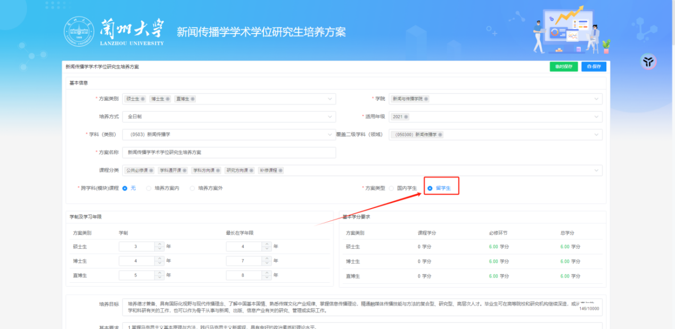

1. 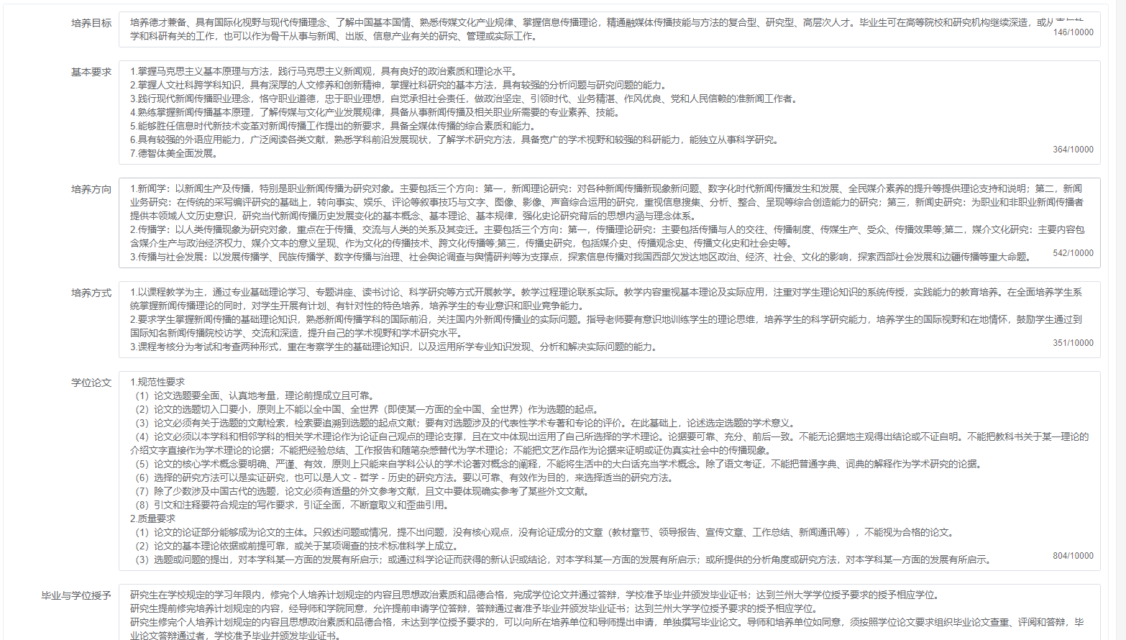根据国际研究生培养方案调整培养目标、基本要求等信息。

3.删除国际研究生免修的课程，添加公共必修课《研究生初级汉语》、《中国概况（英文）》、《研究生中级汉语》、《中国概况》。

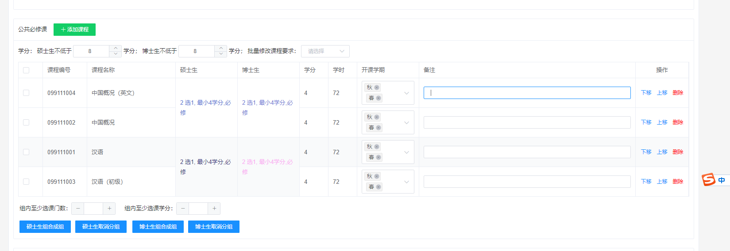

4.根据国际研究生培养方案调整硕士、博士生必修环节。

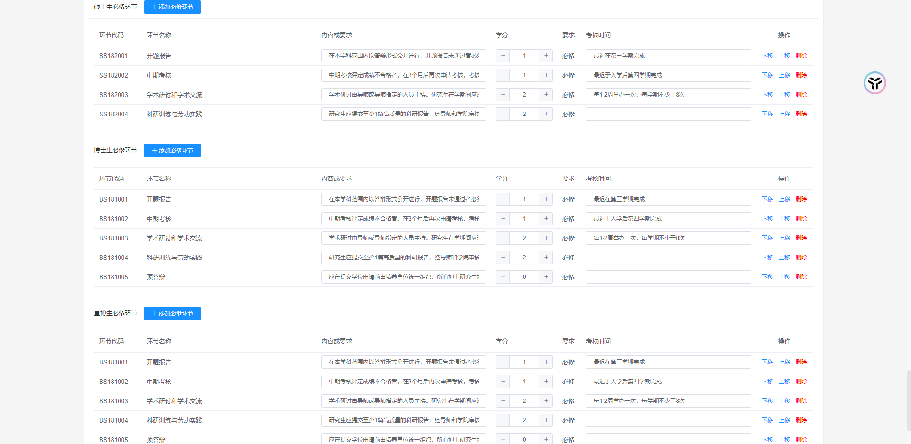

5.点击“保存”、“提交”。